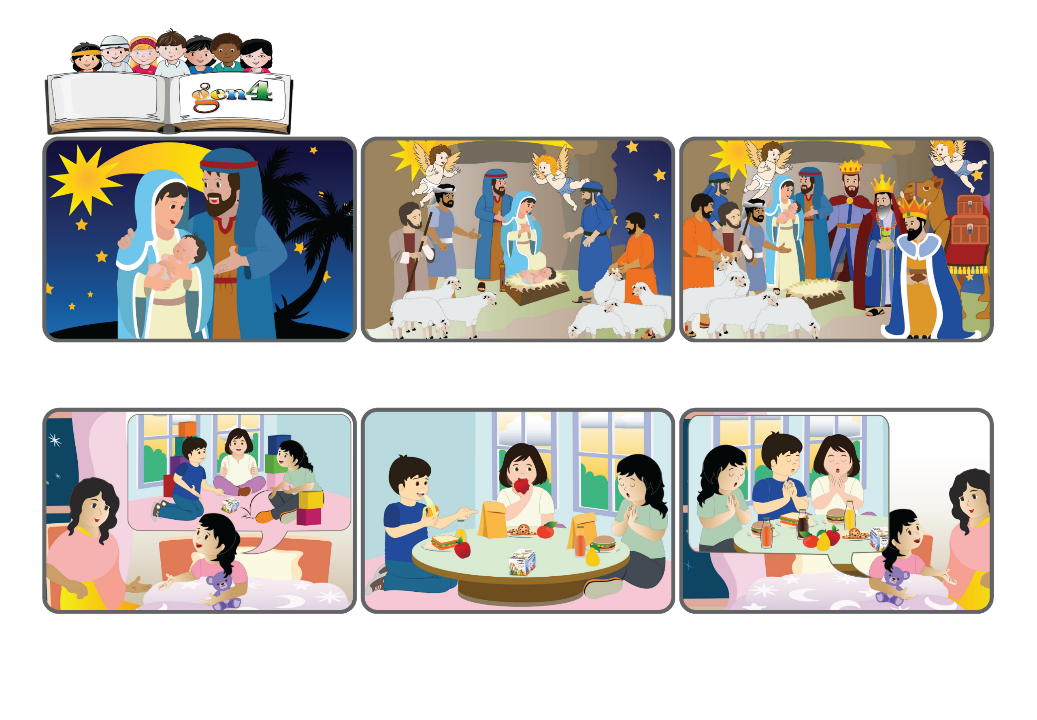
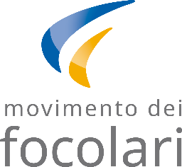
耶穌為所有人而生
生活聖言
「大地四極看見了我們天主的救恩。」（依52:10）
（摘自2025 年12月25日星期四聖誕節禮儀讀經內容）
嬰孩出生，一家人該是多麼的高興啊！親朋好友都來慶祝！可是，那天晚上，在那山洞裡，是誰來為這個在寒冷中出生、躺在用稻草代替搖籃的嬰孩而慶祝呢？
瑪利亞和若瑟在那裡，滿懷愛意地看著嬰孩！許多
牧羊人，懷著敬畏，靜靜地從四周趕來, 只是為了看看這個如此特別的嬰孩，天使的歌聲宣諭了這一切！
甚至智者們也從遙遠的地方，帶著珍貴的禮物來朝拜這個嬰孩！是的，耶穌來到世上，是為所有人帶來天主的救恩，及天堂般的生活！
伊諾華上幼稚園。她有很多朋友，很喜歡和大家一起玩。晚上當媽媽給她蓋被子準備睡覺，並感謝耶穌給她美好的一切時，她總是有很多話要跟媽媽說。
一天，伊諾華從幼兒園回家後說：「媽媽，妳知道嗎？吃午飯的時候，我的同學從來不祈禱。但我感覺耶穌在我心裡邀請我要祈禱。」
第二天，伊諾華說：「媽媽，妳知道今天發生了什麼事？午餐前，我雙手合十說：『耶穌，謝謝您的午餐！』」其他人看著我，也跟我一起做了！

